Программа расчета параметров коаксиальных пар кабелей связи

Программа начинается с появления окна, требующего ввести пароль.
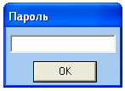
Но даже знание пароля не гарантирует запуска программы. Если Вы скопируете программу с одного компьютера на другой, на другом компьютере она не запустится.

Интерфейс программы
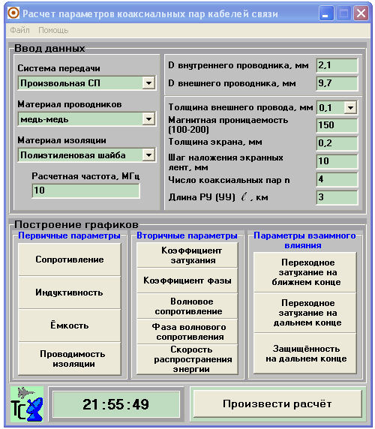
Функционально главное окно разделено на три части:
- ввод данных;
- построение графиков зависимости параметров коаксиальной пары от частоты;
- расчет значений параметра.

Ввод данных:

Первым делом необходимо выбрать систему передачи.
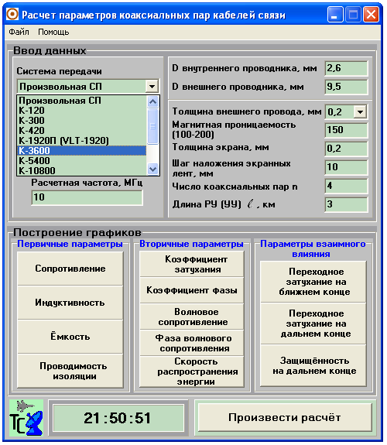
Как известно, между системой передачи и типом кабеля, по которому эта система будет работать, существует теснейшая связь (одно определяет другое). И поэтому выбор системы передачи ограничит диапазон вводимых частот и диаметров. При выборе произвольной системы передачи выставится частотный диапазон от 60 кГц до 1000 МГц и появится возможность ввода любого диаметра. Связь между системой передачи и типом кабеля показана в таблице “Системы передачи по коаксиальным кабелям связи” (Меню Помощь, пункт Теоретические сведения)
Теперь необходимо выбрать материал проводников и материал изоляции.
Переход от одного вводимого значения к другому осуществляется нажатием клавиши ENTER или TAB, либо просто наведением мышью.
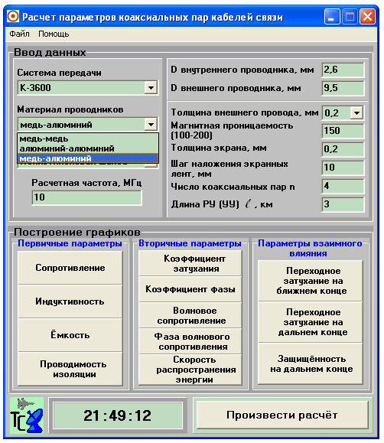
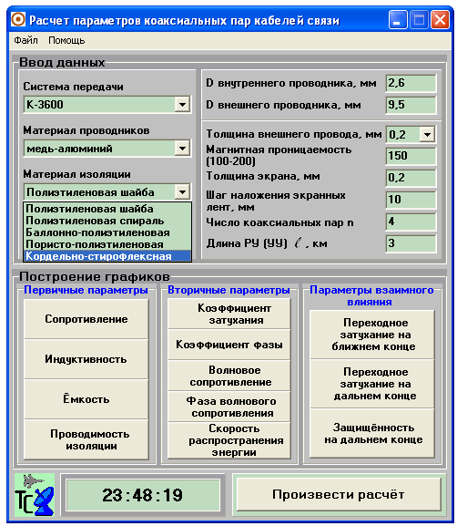
Далее требуется ввести частоту, на которой необходимо произвести расчет параметров.
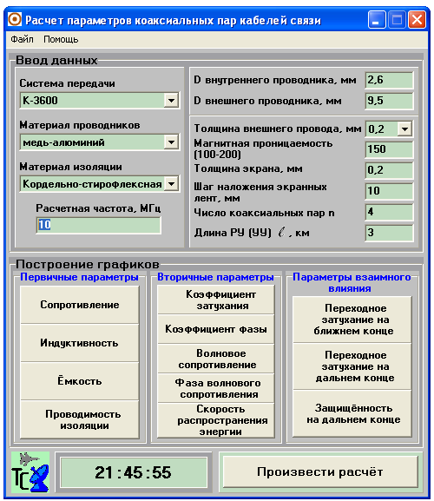
Что касается ввода:
- нельзя ввести буквы;
- точка автоматически заменяется запятой;
- ноль или запятая на первом месте автоматически заменяется на “ о, ”;
- нельзя ввести минус;
- нельзя ввести два и более нулей в начале строки ввода, например, “ 00075 ”;
- для числа коаксиальных пар нельзя ввести запятую.
Аналогичным образом вводятся остальные данные: диаметры внутреннего и внешнего проводников, толщина внешнего проводника, магнитная проницаемость (из диапазона от 100 до 200), толщина экрана, шаг наложения экранных лент, число коаксиальных пар, длина усилительного (регенерационного) участка.
Обратите внимание на размерность вводимых величин!!!
В случае неправильного ввода данных программа укажет на место ошибки!!!
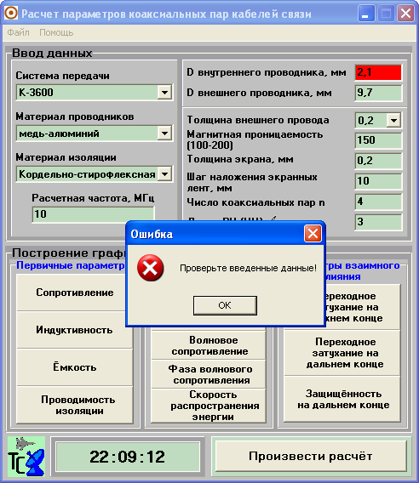

Построение графиков зависимостей параметров коаксиальной цепи кабеля связи

В случае, если все данные введены верно, можно приступить к построению графиков. Данная функция осуществляется выбором кнопки на основном окне или выбором соответствующего пункта меню Построить график.
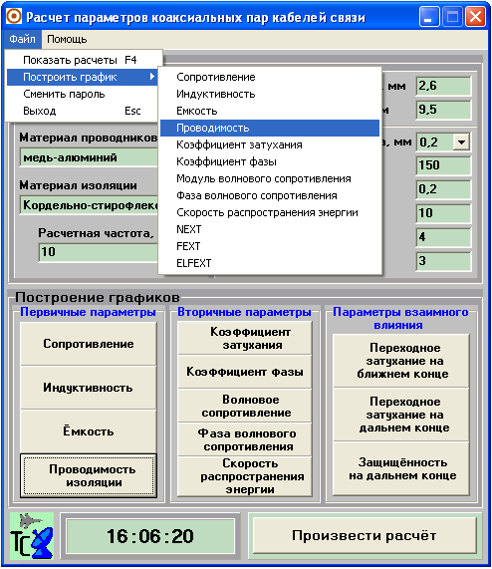
Появится новое окно Параметры коаксиальной цепи с построенным графиком и указанным значением выбранного параметра на выбранной частоте.
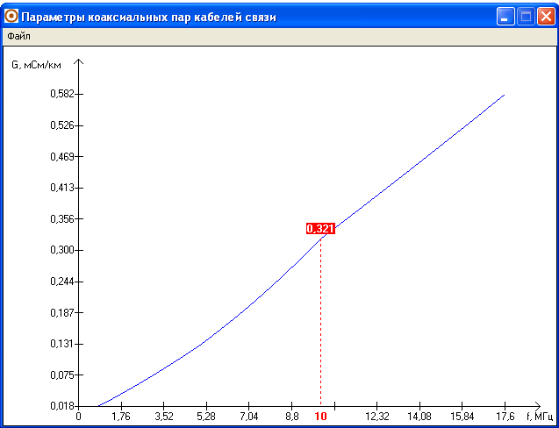
При зажатии левой клавиши мыши (либо просто при щелчке) введенная расчетная частота изменяется.
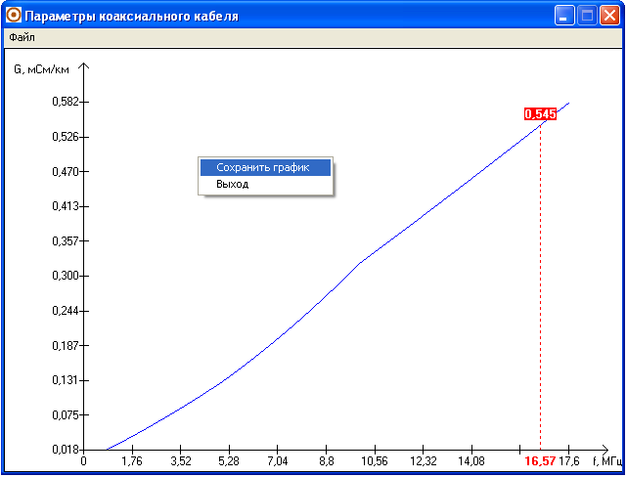
Сохранить полученный график можно нажав правую клавишу мыши, либо выбором соответствующего пункта меню Файл, либо горячей комбинацией клавиш CTRL+S.
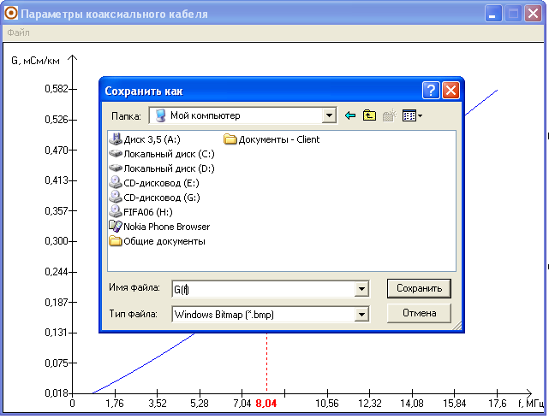
Рисунок сохраняется в формате bmp.
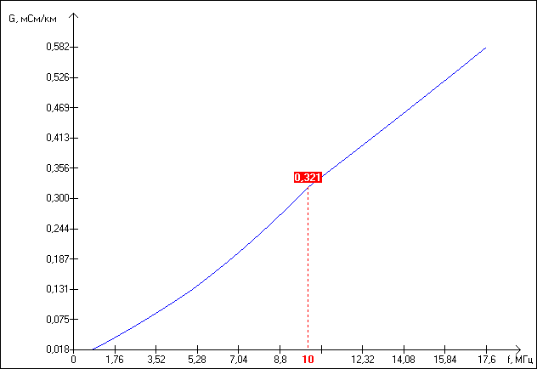

Расчет значений параметров

Когда все данные введены верно, можно провести расчет параметров, нажав на кнопку Произвести расчет, либо выбрать пункт меню Файл Показать расчеты, либо просто нажать F4.
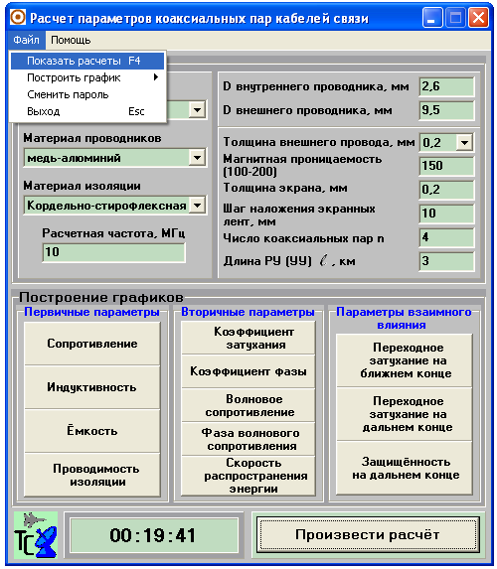
После этого появится новое окно Значения рассчитанных функций, где показаны значения первичных, вторичных (рассчитанных как по упрощенной (без комплексов), так и по полной формуле (с учетом операций с комплексными числами)), параметры взаимного влияния и промежуточные расчеты – для упрощения нахождения ошибок в расчетах студентов.
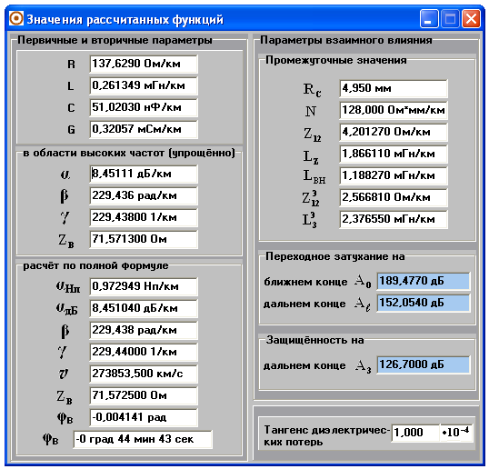
Можно вернуться в основную форму, не закрывая вышеописанную. При введении новых данных с ошибкой, форма, в которую выводятся расчеты, автоматически закрывается.

Смена пароля

При необходимости смены пароля нужно в основной форме в меню Файл выбрать соответствующий пункт.
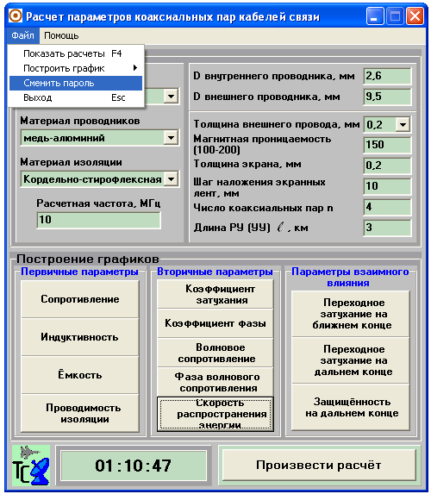
Появится форма (с логотипом), в одну строку которой требуется ввести пароль, в другую – новый пароль.
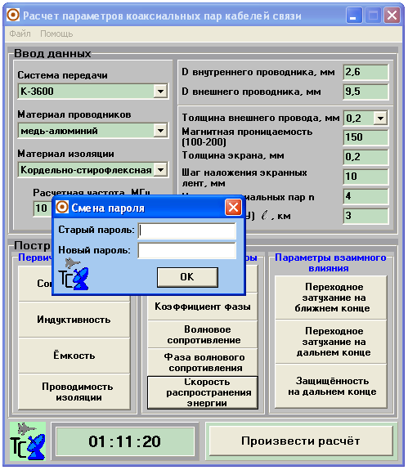
В случае неверного ввода старого пароля программа закрывается.

Меню помощь

Меню Помощь состоит из трех пунктов:
- Теоретические сведения (вызывается нажатием клавиши F1) – здесь даны подробные теоретические выкладки по расчету параметров коаксиальных пар;
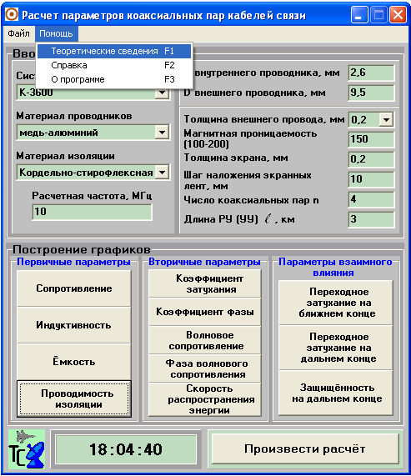
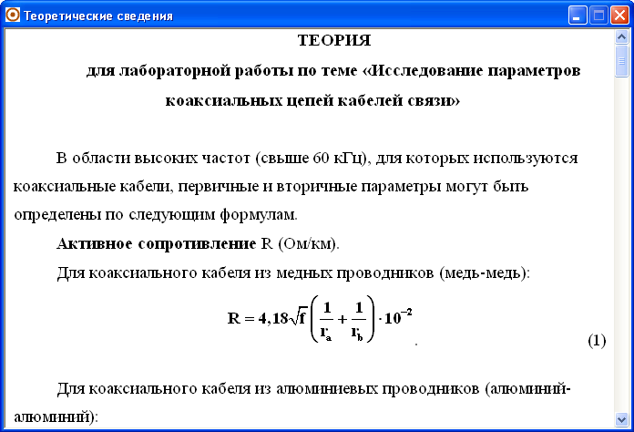
- Справка (F2) – руководство по использованию программы;
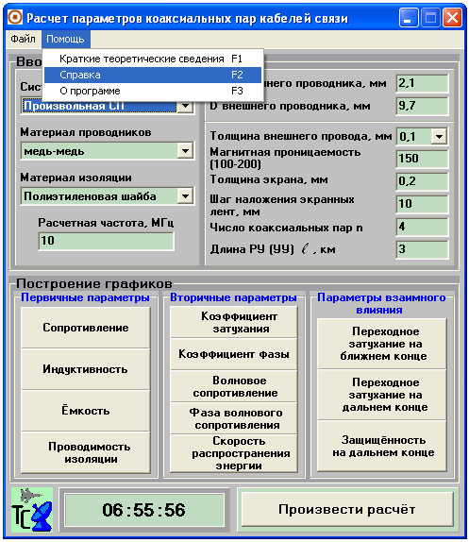
- О программе (F3) – краткая информация о разработчиках и о самой программе.

Выход из программы

Выход из программы, собственно как и из любого текущего окна, осуществляется стандартно или нажатием клавиши ESC.

